Οδηγίες και Υπόδειγμα Μορφοποίησης Εισηγήσεων/Ανακοινώσεων

Τίτλος εισήγησης (πεζά γράμματα,Times New Roman 14 στιγμών, έντονα)

Όνομα Επώνυμο
Ιδιότητα - Επάγγελμα και Ίδρυμα
email@email.gr
(Εφόσον υπάρχουν περισσότεροι συγγραφείς, να αναφέρονται πρώτα όλα τα ονόματα και να ακολουθούν τα λοιπά στοιχεία, σύμφωνα με το υπόδειγμα:
Όνομα Επώνυμο¹, Όνομα Επώνυμο²
^{1.} Ιδιότητα- Επάγγελμα και Ίδρυμα
email@email.gr
^{2.} Ιδιότητα- Επάγγελμα και Ίδρυμα
email@email.gr

-2 κενές γραμμές -
ΠΕΡΙΛΗΨΗ
Η περίληψη θα πρέπει να είναι μια μόνο παράγραφος και να έχει έκταση μέχρι 200-350 λέξεις με γραμματοσειράTimes New Roman 10 στιγμών, πλάγια. Ο τίτλος «Περίληψη» να είναι σε αριστερή στοίχιση και να γραφεί με γραμματοσειρά Times New Roman 11 στιγμών, έντονα. Η περίληψη θα πρέπει να είναι συνοπτική και τεκμηριωμένη και να περιλαμβάνει τα βασικά στοιχεία της εισήγησης/ανακοίνωσης.

Λέξεις κλειδιά: Γράψτε έως πέντε λέξεις κλειδιά με γραμματοσειρά Times New Roman 11 στιγμών

-2 κενές γραμμές-
ΕΙΣΑΓΩΓΗ
Στην Εισαγωγή γίνεται συνήθως μία θεωρητική αναφορά στο υπό διαπραγμάτευση θέμα μας, στον σκοπό και τις ερευνητικές υποθέσεις της εργασίας μας. Τα πρακτικά του συνεδρίου θα δημοσιευτούν σε ηλεκτρονική μορφή στην ιστοσελίδα του συνεδρίου. Αυτός ο οδηγός περιέχει όλες τις απαραίτητες πληροφορίες για τη μορφοποίηση των εισηγήσεων που θα συμπεριληφθούν στα πρακτικά. Σας παρακαλούμε να ακολουθήσετε πιστά τις προδιαγραφές και τις οδηγίες που δίνονται με τον οδηγό αυτό, ώστε τα πρακτικά να έχουν μια ομοιογενή μορφή και να καταστεί δυνατή η έγκαιρη παραγωγή τους. Ο πιο εύκολος τρόπος για να το πετύχετε αυτό είναι να αξιοποιήσετε/χρησιμοποιήσετε το αρχείο της ηλεκτρονικής μορφής των οδηγιών (γράφοντας πάνω στο πρότυπο).
Η γραμματοσειρά που θα χρησιμοποιηθεί για το κυρίως κείμενο θα είναι Times New Roman 12 στιγμών. Το κείμενο θα πρέπει να είναι πλήρως στοιχισμένο και το διάστιχο γραμμής μονό. Μη χρησιμοποιήσετε τον συλλαβισμό και μην αριθμήσετε τις σελίδες.
Η πρώτη γραμμή κάθε παραγράφου θα πρέπει να έχει εσοχή 0.8 εκ. Να μην αφήνετε κενές γραμμές μεταξύ των παραγράφων. Αν αυτό γίνεται, να επιλέξετε «Κατάργηση διαστήματος πριν ή και μετά από την παράγραφο, από το κουμπί «Διάστιχο και διάστημα παραγράφων».

ΔΙΑΜΟΡΦΩΣΗ ΚΑΙ ΔΙΑΤΑΞΗ ΣΕΛΙΔΑΣ
Επιλέξτε το «Περιθώρια» από τη «Διάταξη Σελίδας» στο μενού «Επεξεργασία» και εφαρμόστε τα ακόλουθα: Μέγεθος σελίδας Α4. Διαστήματα γύρω-γύρω 3 εκατοστά. Μην χρησιμοποιήσετε μακροεντολές, οι οποίες ενδεχομένως να αλλάξουν τη διαμόρφωση του κειμένου.
Όσον αφορά στη διάταξη της πρώτης σελίδας:
- Ο τίτλος της εισήγησης θα πρέπει να είναι κεντραρισμένος, με πεζά, έντονα γράμματα, με γραμματοσειρά TimesNewRoman, 14 στιγμών. Ο τίτλος προτείνουμε να είναι συνοπτικός (μέχρι δεκαπέντε λέξεις) και κατατοπιστικός για το περιεχόμενο της εισήγησης/ανακοίνωσης.
- Κάτω από τον τίτλο θα πρέπει να υπάρχει διάστημα μιας γραμμής και στη συνέχεια τα στοιχεία των εισηγητών-συγγραφέων. Τo ονοματεπώνυμο κάθε εισηγητή θα πρέπει να συνοδεύεται από την ιδιότητά του και από μια διεύθυνση ηλεκτρονικού ταχυδρομείου. Το ονοματεπώνυμο: πεζά, πλάγια, έντονα και γραμμένα με γραμματοσειρά Times New Roman 14 στιγμών και η ιδιότητα-επάγγελμα και η ηλεκτρονική διεύθυνση κάθε εισηγητή κεντραρισμένα πεζά και γραμμένα με γραμματοσειρά Times New Roman 12 στιγμών όπως στο υπόδειγμα στην πρώτη σελίδα.

ΕΚΤΑΣΗ ΕΡΓΑΣΙΩΝ
Κάθε προφορική ανακοίνωση που θα συμπεριληφθεί στα πρακτικά του συνεδρίου (μαζί με τη βιβλιογραφία, πίνακες, διαγράμματα κ.λπ.) θα πρέπει να ακολουθεί πιστά τις οδηγίες μορφοποίησης που δίνονται με αυτόν τον οδηγό και η έκτασή της δεν μπορεί να ξεπερνά τις 4000 λέξεις μαζί με την Περίληψη και τη βιβλιογραφία.

ENOTHTEΣ
Οι τίτλοι ενοτήτων/πρώτου επιπέδου θα πρέπει να είναι σε αριστερή στοίχιση και γραμμένοι με έντονα κεφαλαία γράμματα (γραμματοσειρά Times New Roman 12 στιγμών). Θεμιτό είναι να μη χρησιμοποιηθεί αρίθμηση.

Υποενότητες
Οι τίτλοι των υποενοτήτων/δεύτερου επιπέδου θα πρέπει να είναι γραμμένοι με έντονα, πεζά γράμματα (γραμματοσειρά Times New Roman 11 στιγμών) και με αριστερή στοίχιση. Θεμιτό είναι να μη χρησιμοποιηθεί αρίθμηση.
Ανάμεσα στο κείμενο της μιας υποενότητας και στον τίτλο της επόμενης πρέπει να υπάρχει μια κενή γραμμή. Ανάμεσα στον τίτλο της υποενότητας και τον βασικό κορμό του κειμένου δε θα υπάρχει κενή γραμμή.
Οι τίτλοι τρίτου επιπέδου θα πρέπει να είναι γραμμένοι με έντονη γραμματοσειρά Times New Roman 10 στιγμών και να έχουν αριστερή στοίχιση. Η χρήση τίτλων πέραν του τρίτου επιπέδου θα πρέπει να αποφευχθεί. Θεμιτό είναι να μη χρησιμοποιηθεί αρίθμηση.

ΓΡΑΦΗΜΑΤΑ ΚΑΙ ΠΙΝΑΚΕΣ
Τα σχήματα και οι πίνακες θα πρέπει να ενταχθούν στο κείμενο όσο το δυνατόν πλησιέστερα στο σημείο αναφοράς τους (όπως εμφανίζεται στο Σχήμα 1). Να υπάρχει μία κενή γραμμή μεταξύ κειμένου και γραφήματος, τόσο επάνω όσο και κάτω από το σχήμα.

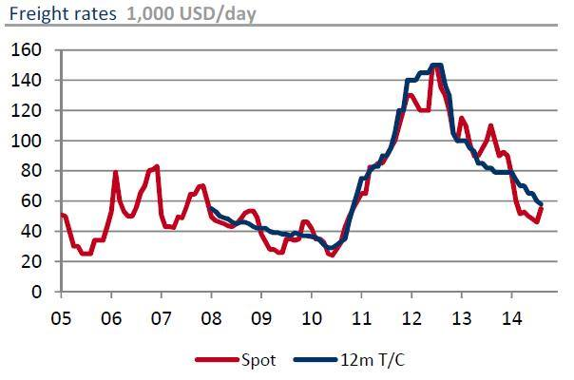

Γράφημα 1.Οι τίτλοι των σχημάτων πρέπει να είναι Times New Roman 11 στιγμές, στοίχιση πλήρης και η λέξη Σχήμα σε έντονα, πλάγια.

Για τους πίνακες ακολουθήστε την παρακάτω διάταξη.

Πίνακας 1
-μία κενή γραμμή-
Να ακολουθεί ο τίτλος του πίνακα σε ορθά γράμματα Times New Roman 11 στιγμών
-μία κενή γραμμή και ακολουθεί ο πίνακας –
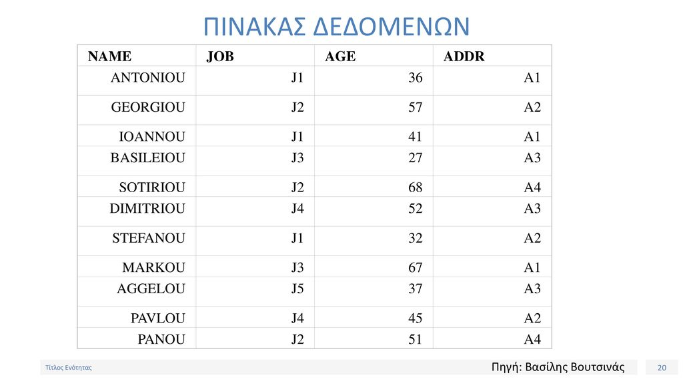

Τα σχήματα και οι πίνακες μπορούν, αν χρειαστεί, να καταλάβουν ολόκληρο το πλάτος της περιοχής του κειμένου. Όλα τα σχήματα και οι πίνακες θα πρέπει να τοποθετούνται κεντρικά και σε οριζόντια διάταξη σε σχέση με το κείμενο.

ΚΕΦΑΛΙΔΕΣ, ΥΠΟΣΕΛΙΔΑ, ΑΡΙΘΜΟΙ ΣΕΛΙΔΩΝ
Δεν πρέπει να εισαχθούν κεφαλίδες, υποσέλιδα ή αριθμοί σελίδων.

ΠΑΡΑΡΤΗΜΑ
Αν υπάρχει Παράρτημα, παρατίθεται στο τέλος της εργασίας μετά την Βιβλιογραφία (γραμματοσειρά Times New Roman 11 στιγμών).

ΒΙΒΛΙΟΓΡΑΦΙΚΕΣ ΑΝΑΦΟΡΕΣ ΚΑΙ ΒΙΒΛΙΟΓΡΑΦΙΑ
Οι βιβλιογραφικές αναφορές θα πρέπει να επισημαίνονται στο κείμενο με το επώνυμο του συγγραφέα και τη χρονολογία, όπως (Snow, 2001) ή (Kintsch & McNamara, 2009). Hπαράθεση σε παρένθεση περισσότερων ερευνητών να γίνεται με πάνω τελεία (Snow, 2001· Kintsch & McNamara, 2009).
Η βιβλιογραφία να ακολουθεί αλφαβητική σειρά, όπως στο υπόδειγμα που παρατίθεται στη συνέχεια. Οι συγγραφείς θα πρέπει να διασφαλίσουν ότι όλες οι βιβλιογραφικές αναφορές που εμπεριέχονται στο βασικό κείμενο περιλαμβάνονται στη βιβλιογραφία και αντίστροφα, και ότι όλα τα βιβλιογραφικά στοιχεία είναι πλήρη, συμπεριλαμβανομένων και των αριθμών σελίδων. Επίσης, αν υπάρχουν αναφορές από το διαδίκτυο, να έχει ελεγχθεί ότι οι ιστοσελίδες είναι προσβάσιμες.

ΟΔΗΓΙΕΣ ΓΙΑ ΤΗΝ ΥΠΟΒΟΛΗ ΤΩΝ ΤΕΛΙΚΩΝ ΚΕΙΜΕΝΩΝ ΤΩΝ ΕΡΓΑΣΙΩΝ
Παρακαλούμε, τα κείμενα να είναι μορφοποιημένα σύμφωνα με το παρόν πρότυπο και η υποβολή τους να γίνει στο email του συνεδρίου ddeartasynedria@gmail.com

Προσοχή: Το αρχείο πρέπει να είναι MS Word και όχι PDF.

ΥΠΟΔΕΙΓΜΑ-ΒΙΒΛΙΟΓΡΑΦΙΑΣ
Αγγελίδης, Π. (2011). Η παιδαγωγική της παροχής ίσων ευκαιριών. Στο: Π. Αγγελίδης (Επιμ.), Παιδαγωγικές της Συμπερίληψης (σσ. 43-71). Αθήνα: Διάδραση.
Δαρβούδης, Α. (2010). Κατ’ οίκον εργασίες και μαθητές με μαθησιακές δυσκολίες (Διδακτορική διατριβή, Πανεπιστήμιο Θεσσαλίας). Διαθέσιμο από τη βάση δεδομένων του Εθνικού Κέντρου Τεκμηρίωσης (Κωδ. 26811). [Εάν έγινε προσπέλαση μέσω διαδικτύου, παραθέστε την ιστοσελίδα (URL)]
Eysenck, M. W. (2010). Βασικές αρχές γνωστικής ψυχολογίας (μτφ. Μ. Κουλεντιανού). Αθήνα: Gutenberg.
Francis, D. J., Fletcher, J. M., Catts, H. W., & Tomblin, J. B. (2005). Dimensions affecting the assessment of reading comprehension. In: S. G. Paris & S. A. Stahl (Eds.), Children’s Reading Comprehension and Assessment (σσ. 369 - 394). Mahwah, NJ: Lawrence Erlbaum Associates.
Κορωνάκης, Α. (2016, Απρίλιος). Σύγχρονες μορφές ηγεσίας που προωθούν τη συμπεριληπτική εκπαίδευση: ο ρόλος του διευθυντή σχολείου. Ανακοίνωση στο 1ο Διεθνές Συνέδριο «Αξιολόγηση στην Εκπαίδευση: Οργάνωση, Διοίκηση, Διδακτικό Υλικό, Αναλυτικά Προγράμματα», Αλεξανδρούπολη. Ανακτήθηκε 10 Σεπτεμβρίου 2020 από http://thraki.inpatra.gr/wp-content/uploads/2016/07/thraki2016final.pdf
McLeskey, J., Waldron, N., & Redd, L. (2014). A case study of a highly effective inclusive elementary school. The Journal of Special Education, 48(1), 59-70.
Πεντέρη, Ε. (2012). Ψυχοπαιδαγωγικές διαστάσεις της σχέσης οικογένειας και νηπιαγωγείου: Διερεύνηση της γονικής εμπλοκής και των παραγόντων που την επηρεάζουν (Αδημοσίευτη Διδακτορική Διατριβή). Δημοκρίτειο Πανεπιστήμιο Θράκης/Τ.Ε.Ε.Π.Η., Αλεξανδρούπολη.
Saarni, C. (1999).The development of emotional competence. New York: Guilford Press.
Σακουλογεώργα-Κωστάκη, Κ. (2010). Το αυτιστικό φάσμα υπό το πρίσμα της γνωστικής ψυχολογίας: Επισκόπηση της σύγχρονης βιβλιογραφίας. Ψυχολογία, 17(1), 89-112.
Swanson, H. L. (1993). Individual Differences in Working Memory: A Model Testing and Subgroup Analysis of Learning-Disabled and Skilled Readers. Intelligence, 17(3), 285-332. doi:10.1016/0160-2896(93)90003-N
Τσαγκαλίδης, Γ. (2016). Σχολικό μάνατζμεντ και συμπερίληψη μαθητών με ειδικές εκπαιδευτικές ανάγκες ή και αναπηρίες. (Διπλωματική Εργασία. Πανεπιστήμιο Αιγαίου). Ανακτήθηκε 23 Απριλίου 2020 από https://hellanicus.lib.aegean.gr/bitstream/handle/11610/2016%29.pdf?sequence=4&isAllowed=y
Τσιάντης, Γ., & Δραγώνα, Θ. (Επιμ.) (1999). Μωρά και μητέρες. Αθήνα: Καστανιώτης.
Φλουρής, Γ. (1989). Αυτοαντίληψη, σχολική επίδοση και επίδραση γονέων. Αθήνα: Γρηγόρης.

